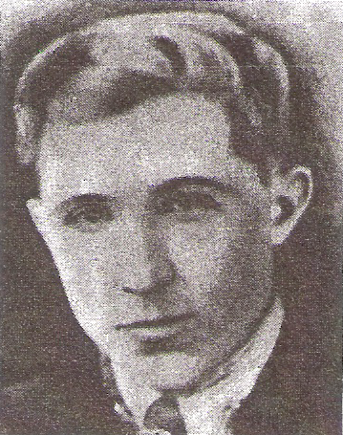
Сыманович
Иван
Михайлович

Сыманович Иван Михайлович - партизанский связной отряда «Искра». Его жена Маланья Якомовна, дочь Вера и сын Владимир активно помогали партизанам. В феврале 1944 года на хуторе Сымановича был убит Василий Рыбиновский. При этом погиб сам Иван Сыманович, его жена и старшая дочь. Младшие дочери – Галина и Елена 12-ти и 7-ми лет остались сиротами.
Внучка Ивана Михайловича, Леошко Инна Иосифовна, работает в СШ №15 учителем информатики.
Памятник партизанам отряда «Искра» установлен в д. Докудово.

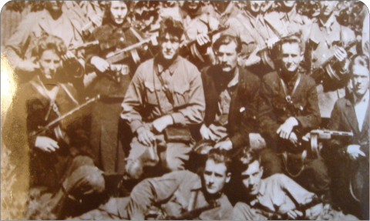

Партизанский отряд «Искра»

